**ПРАВА ДЕТЕЙ НА ПОЛУЧЕНИЕ ОБРАЗОВАНИЯ**

- **Статьей 43 Конституции Российской Федерации** гарантируются общедоступность и бесплатность основного общего образования. Каждый имеет право на образование. Основное общее образование обязательно.

- **В соответствии с ч. 2 ст. 54 Семейного Кодекса РФ** - ребенок имеет права на воспитание своими родителями, образование, обеспечение его интересов, всестороннее развитие, уважение его человеческого достоинства.

- **В соответствии с ч. 2 ст. 56 Семейного Кодекса РФ** - при нарушении прав и законных интересов ребенка, в том числе при ненадлежащем выполнении родителями обязанностей по воспитанию, образованию ребенка, ребенок вправе самостоятельно обращаться за защитой своих прав в орган опеки и попечительства, а по достижении возраста четырнадцати лет в суд.

**- ч. 2 ст. 65 Семейного Кодекса РФ** – закрепляется право родителей с учетом мнения детей решать вопросы, касающиеся образования детей.

**- В ст. 34 Федерального закона от 29 декабря 2012 г. № 273-ФЗ «Об образовании в Российской Федерации»** - закрепляются права обучающихся на:1.предоставление условий для обучения с учетом особенностей их психофизического развития и состояния здоровья; 2. обучения по индивидуальному учебному плану; 3. уважение человеческого достоинства, защиту от всех форм физического и психического насилия, оскорбления личности, охрану жизни и здоровья; 4. каникулы; 5. перевод в другую образовательную организацию; 6. бесплатное пользование библиотечными ресурсами; 7. пользование лечебно-оздоровительной инфраструктурой, объектами культуры и объектами спорта; 8. развитие своих творческих способностей и интересов, включая участие в конкурсах, олимпиадах, выставках, смотрах, физкультурных мероприятиях, спортивных мероприятиях; 9. поощрение за успехи в учебной, физкультурной, спортивной и общественной деятельности; 10. посещение по своему выбору мероприятий, которые проводятся в школах; 11. участие в общественных объединениях**;** 12.бесплатно предоставляются в пользование на время получения образования учебники и учебные пособия.

**Обучающимся предоставляются меры социальной поддержки и стимулирования:**

- обеспечение питанием в начальной школе

- транспортное обеспечение

- получение материального поощрения (за отличные успехи в учебе)

- вручение медали За особые успехи в учении I и II степени

**ОБЯЗАННОСТИ ОБУЧАЮЩИХСЯ**

**Ст. 43 Федерального закона от 29 декабря 2012 г. № 273-ФЗ «Об образовании в Российской Федерации» закреплены обязанности обучающихся:**

1) добросовестно осваивать образовательную программу, выполнять учебный план, осуществлять самостоятельную подготовку к занятиям, выполнять задания, данные учителем в рамках образовательной программы;

2) выполнять требования устава школы, правил внутреннего распорядка, требования к дисциплине на учебных занятиях и правилам поведения;

3) заботиться о сохранении и об укреплении своего здоровья, стремиться к нравственному, духовному и физическому развитию;

4) уважать честь и достоинство других обучающихся и работников школы, не создавать препятствий для получения образования другими обучающимися;

5) не использовать средства подвижной радиотелефонной связи во время проведения учебных занятий;

6) бережно относиться к имуществу школы, поддерживать в ней чистоту и порядок;

7) с учетом возрастных и психофизических особенностей участвовать в общественно полезном труде, для формирования трудолюбия и базовых трудовых навыков.

**КАЖДЫЙ ДОЛЖЕН ИМЕТЬ АТТЕСТАТ ОБ ОБРАЗОВАНИИ!!!**

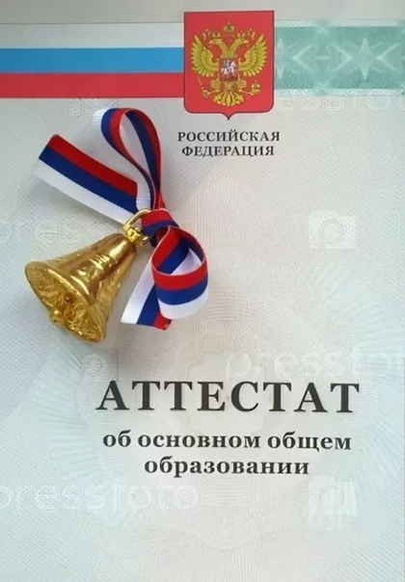

**Дисциплина в школе поддерживается на основе уважения человеческого достоинства обучающихся, педагогических работников. Применение физического и (или) психического насилия по отношению к обучающимся, педагогическим работникам и иным работникам школы**

**не допускается!**

(ст. 43 Федерального закона от 29 декабря 2012 г. № 273-ФЗ «Об образовании в Российской Федерации»)

**ОТВЕТСТВЕННОСТЬ ОБУЧАЩИХСЯ**

**Ст. 43 Федерального закона от 29 декабря 2012 г. № 273-ФЗ «Об образовании в Российской Федерации» закреплены меры ответственности обучающихся:**

За неисполнение или нарушение устава школы, правил внутреннего распорядка, правил поведения, требований к дисциплине на учебных занятиях к обучающимся могут быть применены меры дисциплинарного взыскания - замечание, выговор, отчисление из организации, осуществляющей образовательную деятельность.

|  |
| --- |
| При выборе меры дисциплинарного взыскания школа должна учитывать тяжесть дисциплинарного проступка, причины и обстоятельства, при которых он совершен, предыдущее поведение обучающегося, его психофизическое и эмоциональное состояние, а также мнение советов обучающихся, советов родителей.  За неоднократное совершение дисциплинарных проступков, если меры дисциплинарного взыскания и иные меры педагогического воздействия не дали результата и дальнейшее пребывание в школе оказывает отрицательное влияние на других обучающихся, нарушает их права и права работников школы, а также нормальное функционирование школы применяется крайняя мера дисциплинарного взыскания - отчисление из школы несовершеннолетнего обучающегося, достигшего возраста пятнадцати лет.  Решение об отчислении несовершеннолетнего обучающегося, достигшего возраста пятнадцати лет и не получившего основного общего образования, как мера дисциплинарного взыскания принимается с учетом мнения его родителей и с согласия комиссии по делам несовершеннолетних и защите их прав.  Орган местного самоуправления, осуществляющий управление в сфере образования, и родители несовершеннолетнего обучающегося, отчисленного из школы, в месячный срок принимают меры для продолжения получения образования в другой школе. |

*(Дисциплинарные взыскания не применяются к обучающимся по образовательным программам дошкольного, начального общего образования, а также к обучающимся с ограниченными возможностями здоровья (с задержкой психического развития и различными формами умственной отсталости). Не допускается применение мер дисциплинарного взыскания к обучающимся во время их болезни, каникул, академического отпуска.



**Комиссия по делам несовершеннолетних и защите их прав при администрации Вичугского муниципального района Ивановской области**

***Информационный буклет***

**ПРАВА, ОБЯЗАННОСТИ И ОТВЕТСТВЕННОСТЬ ОБУЧАЮЩИХСЯ**

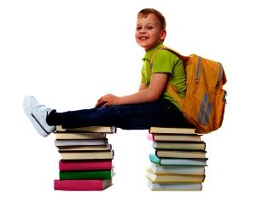

**155331, Ивановская область,**

**г. Вичуга, пер. Широкий, д. 4**

**Режим работы: с 8-12, с 13-17**

**Тел. 8 (49354) 2-00-54**

**E-mail:** [**kdn06@bk.ru**](mailto:kdn06@bk.ru)